INFORMACIÓN PÚBLICA ORDINARIA, PROACTIVA O FOCALIZADA.
MES DE OCTUBRE DE 2020
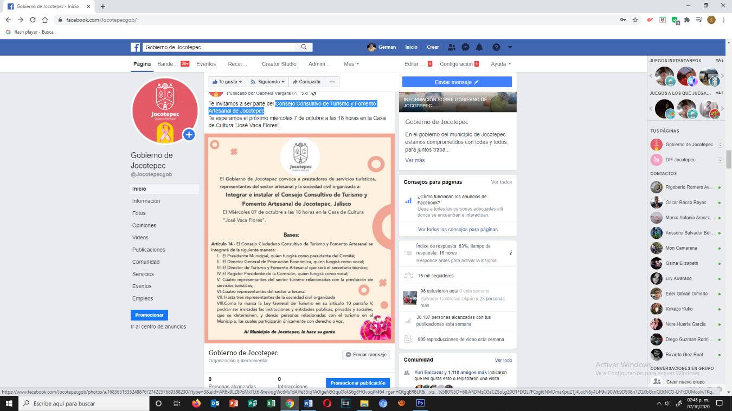
- 02 DE OCTUBRE
Consejo Consultivo de Turismo y Fomento Artesanal de Jocotepec

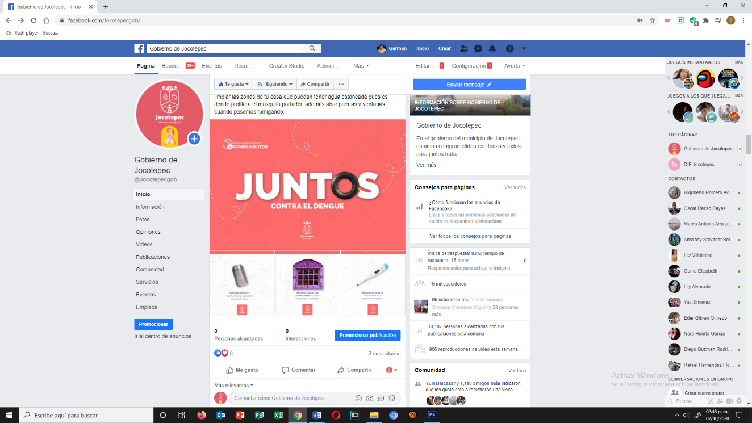
- 03 DE OCTUBRE
En el municipio de Jocotepec combatimos juntos al dengue

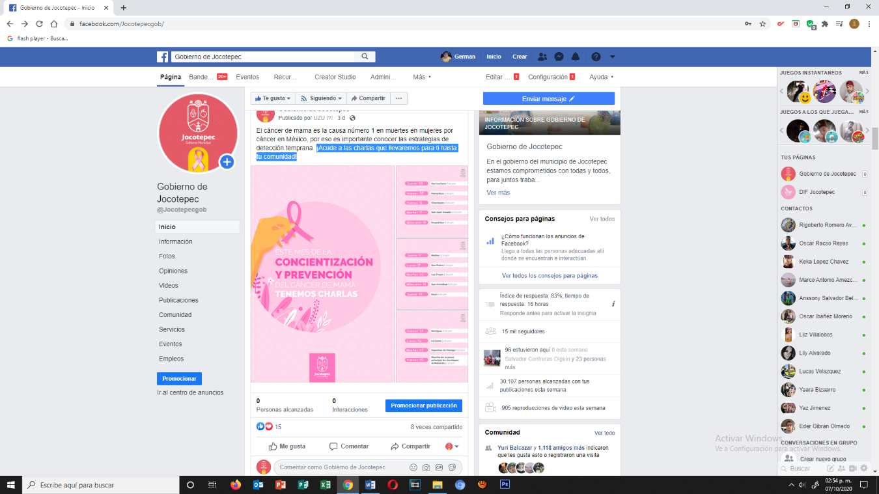
- 04 DE OCTUBRE
¡Acude a las charlas que llevaremos para ti hasta tu comunidad!

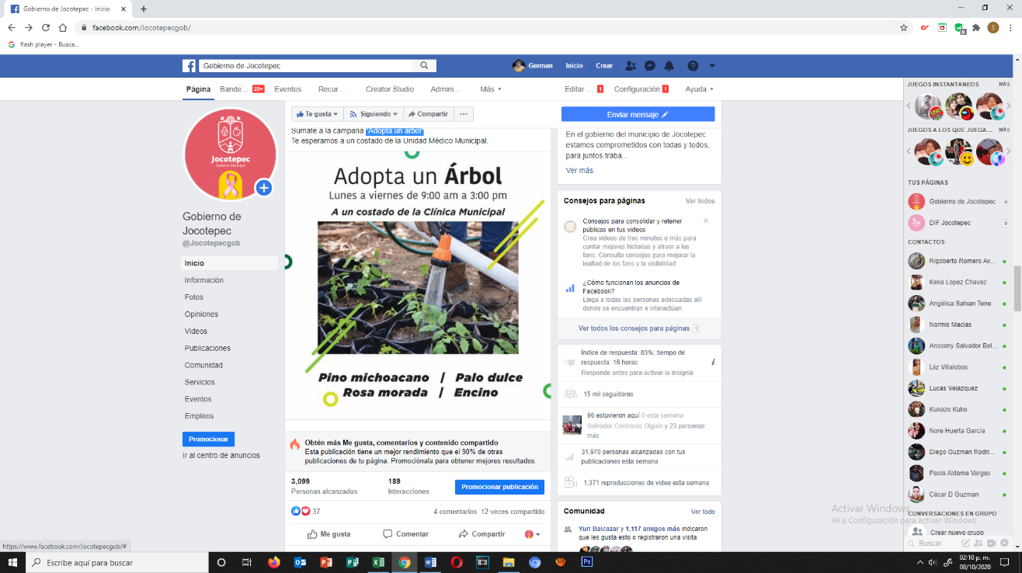
- 07 DE OCTUBRE
"Adopta un árbol"

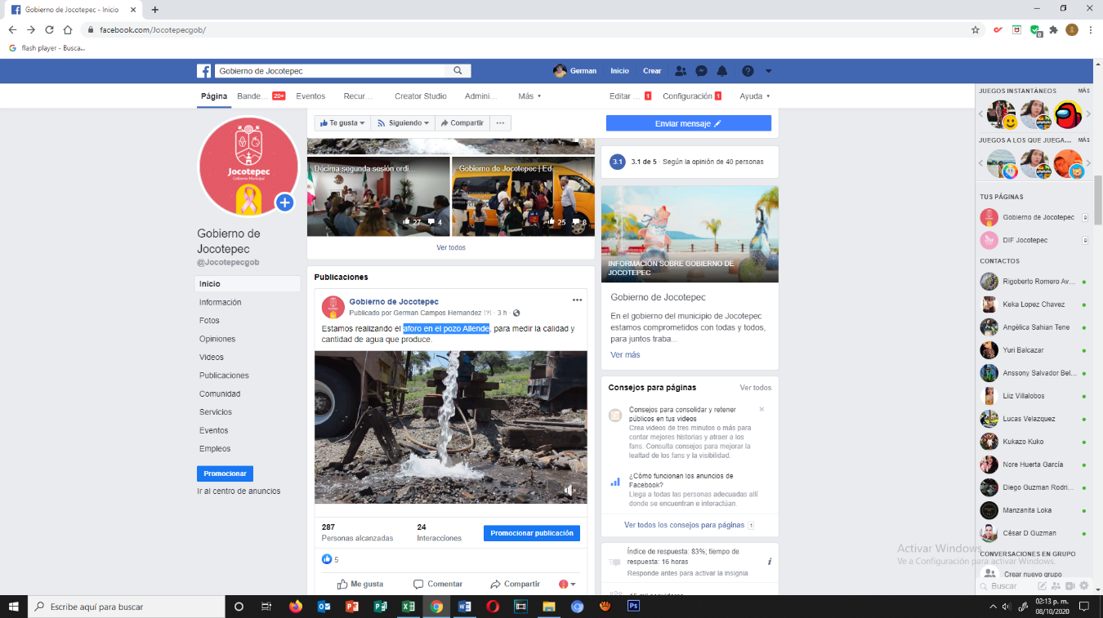
- 08 DE OCTUBRE
Aforo en el pozo Allende

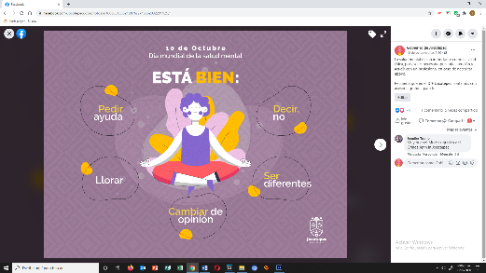
- 10 DE OCTUBRE
La salud mental es tan importante como la salud física

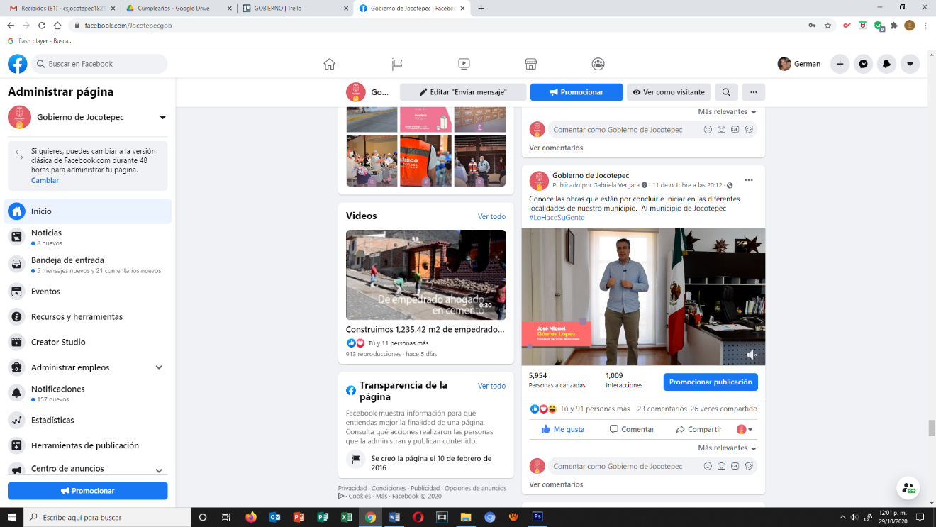
- 11 DE OCTUBRE
Conoce las obras que están por concluir e iniciar en las diferentes
localidades de nuestro municipio.

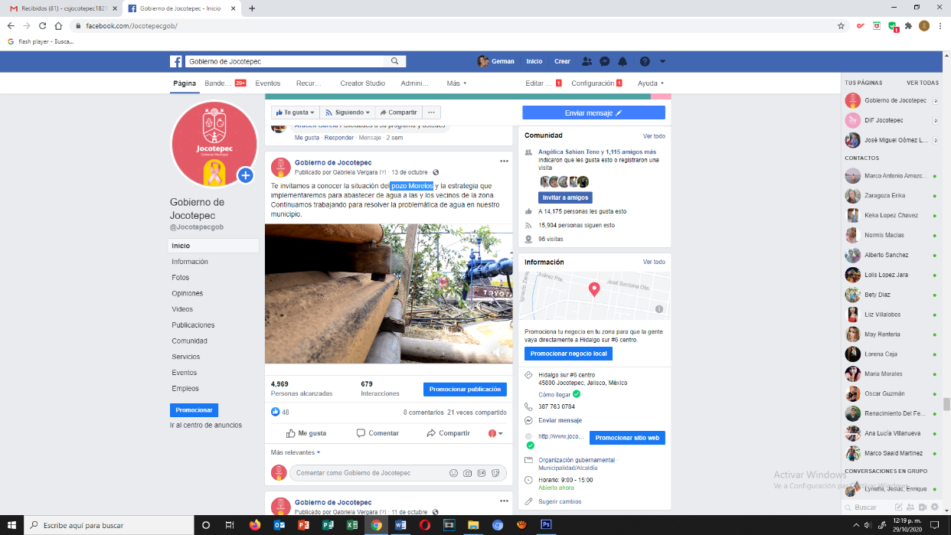
- 13 DE OCTUBRE
Pozo Morelos

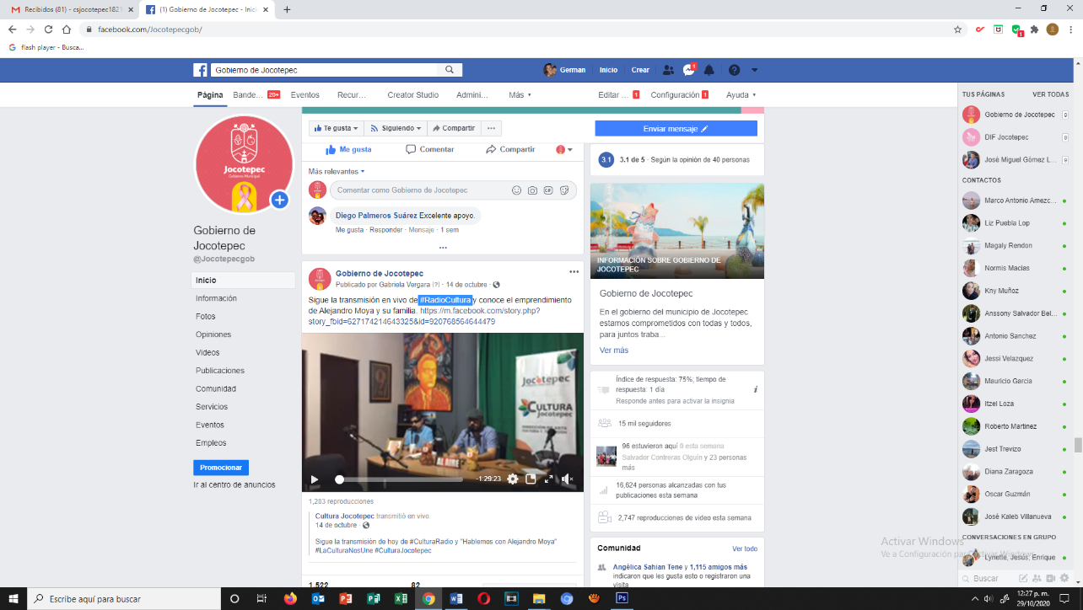
- 14 DE OCTUBRE
#RadioCultura
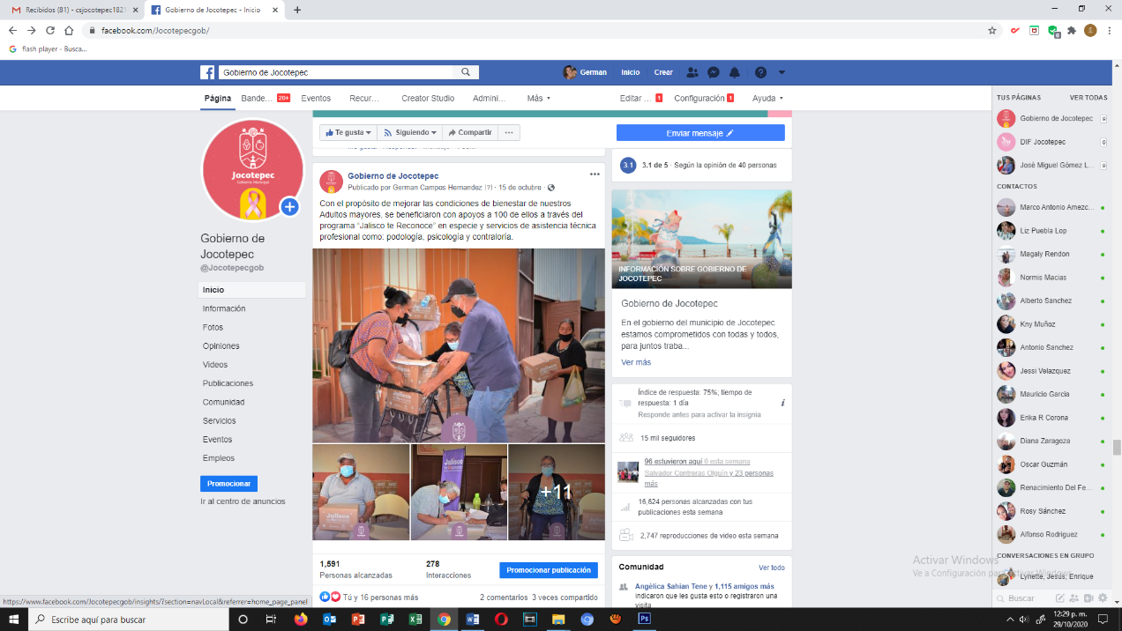
- 15 DE OCTUBRE
“Jalisco te Reconoce”

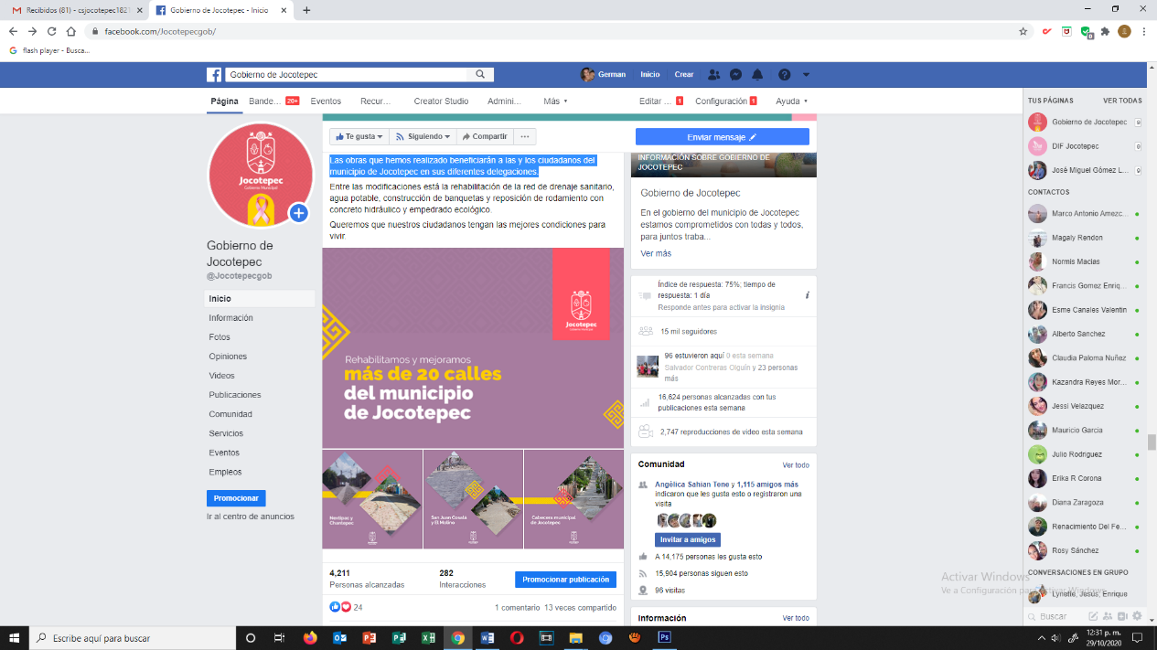
- 16 DE OCTUBRE
Las obras que hemos realizado beneficiarán a las y los ciudadanos
del municipio de Jocotepec en sus diferentes delegaciones.

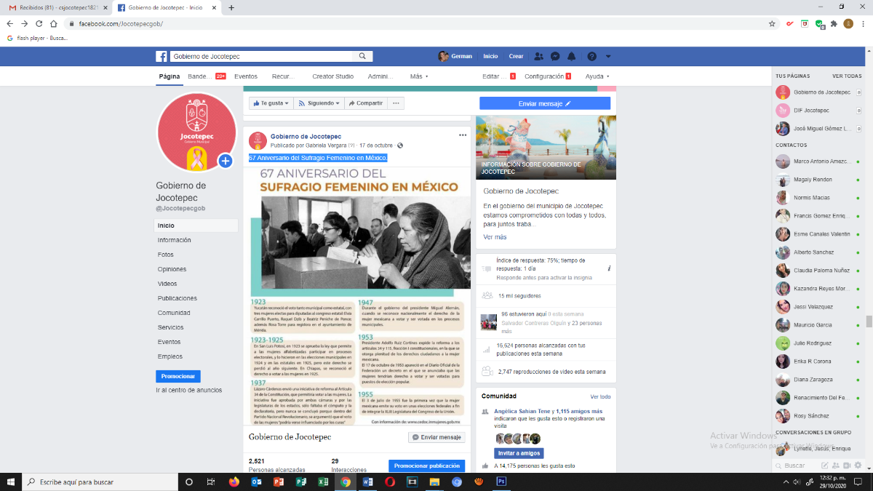
- 17 DE OCTUBRE
67 Aniversario del Sufragio Femenino en México.

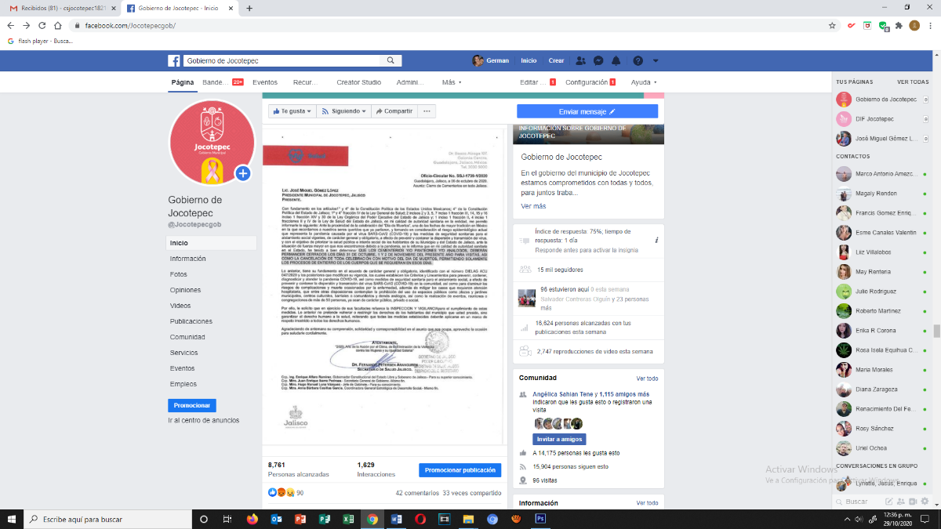
- 19 DE OCTUBRE
Secretaría de Salud Jalisco

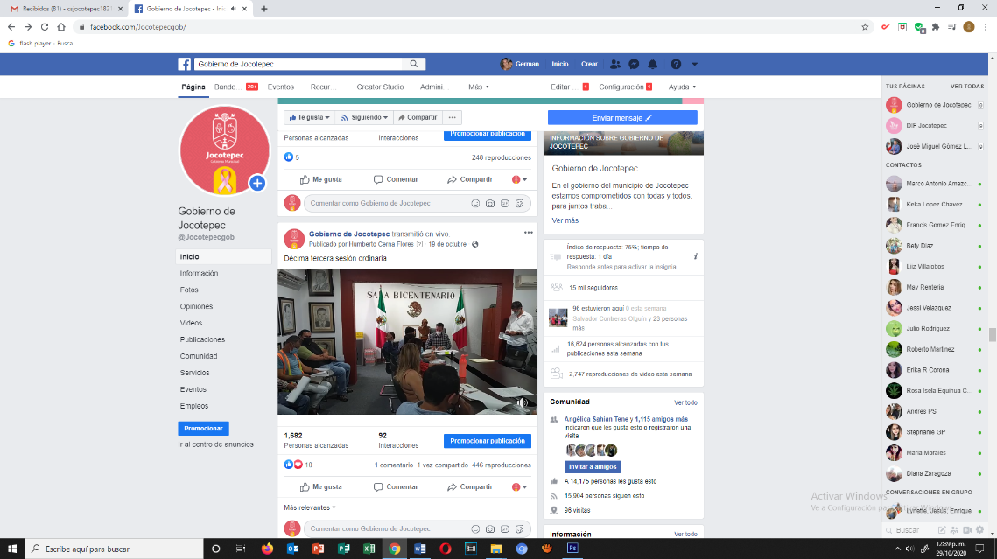
- 19 DE OCTUBRE
Décima tercera sesión ordinaria

- 20 DE OCTUBRE
Empedrado ecológico con huellas de concreto en la calle Libertad

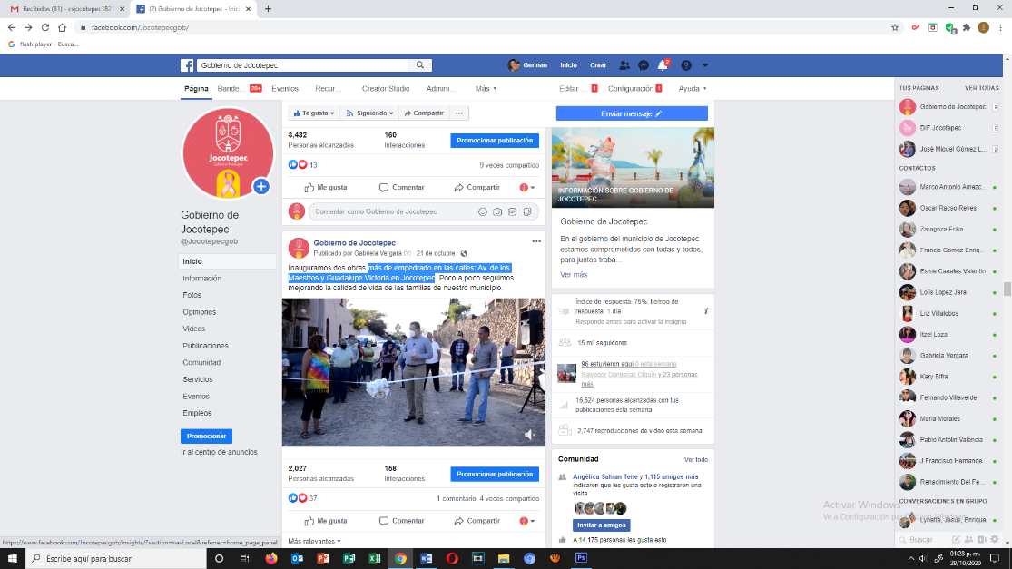
- 21 DE OCTUBRE
Más de empedrado en las calles: Av. de los Maestros y
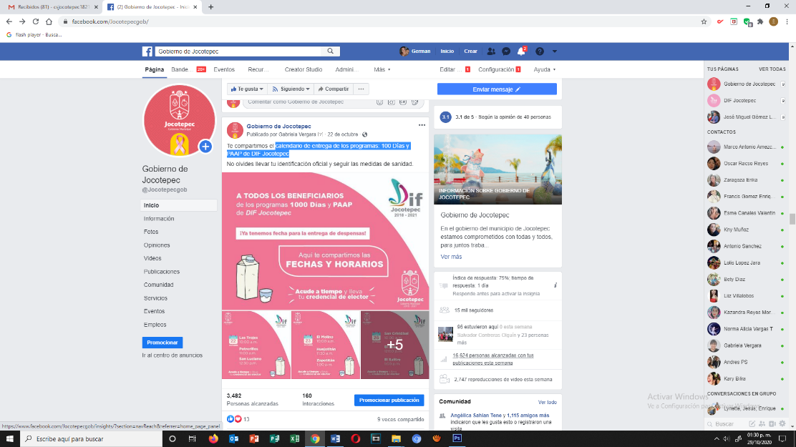
Guadalupe Victoria en Jocotepec
- 22 DE OCTUBRE
Calendario de entrega de los programas: 100 Días y PAAP de DIF Jocotepec

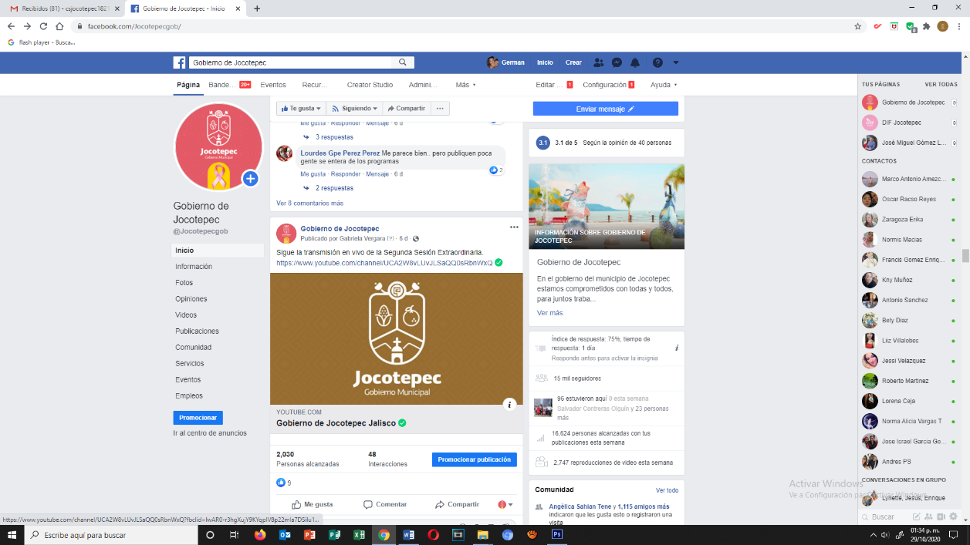
- 22 DE OCTUBRE
Segunda Sesión Extraordinaria.
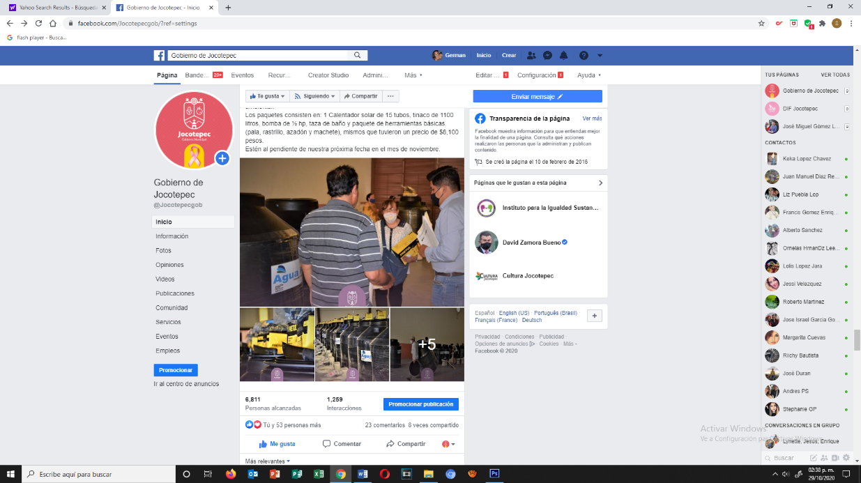
- 22 DE OCTUBRE
Programa de “Gestión Ambiental”

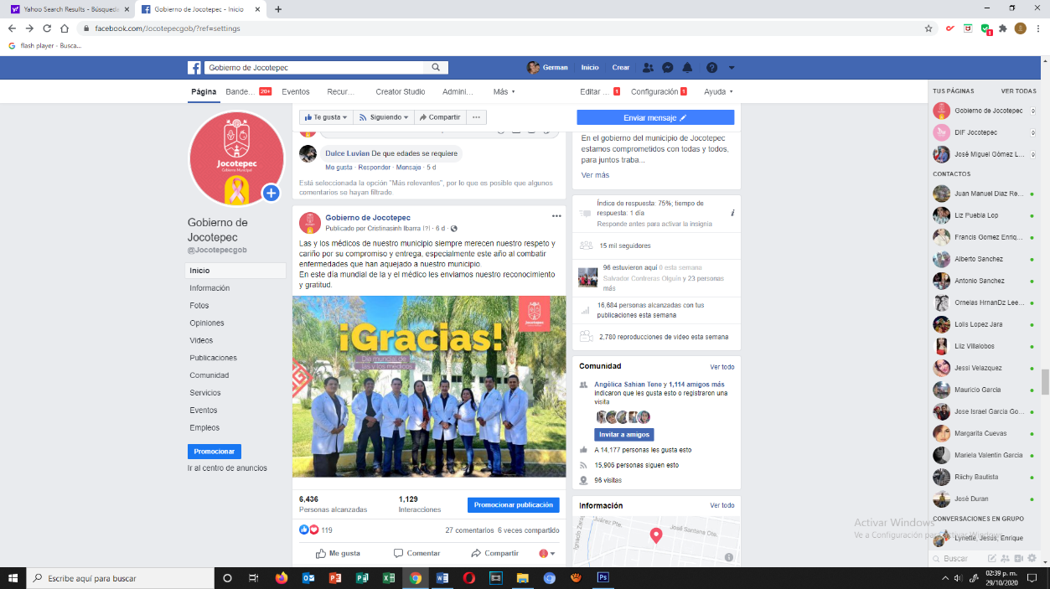
- 23 DE OCTUBRE
Día mundial de la y el médico

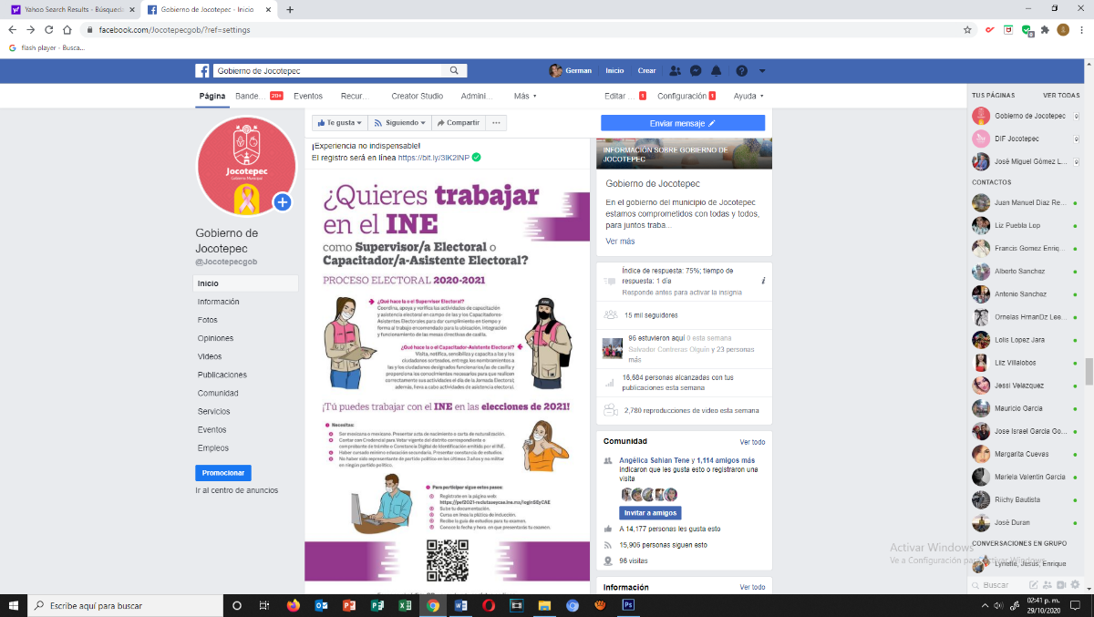
- 23 DE OCTUBRE
El INE tiene una oportunidad para ti

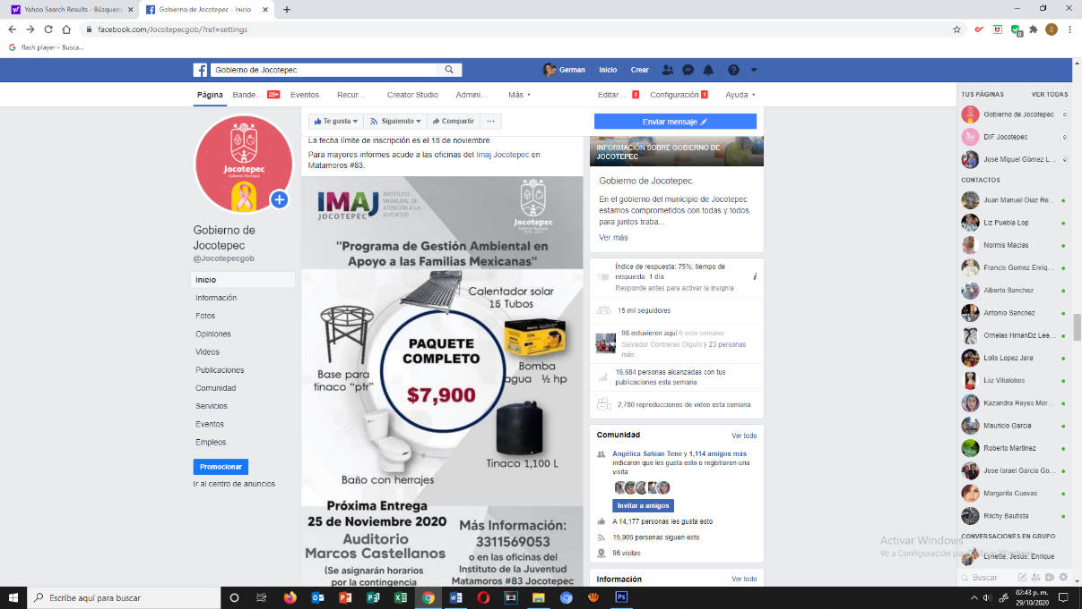
- 24 DE OCTUBRE
“Programa de Gestión Ambiental en Apoyo a las Familias Mexicanas”.

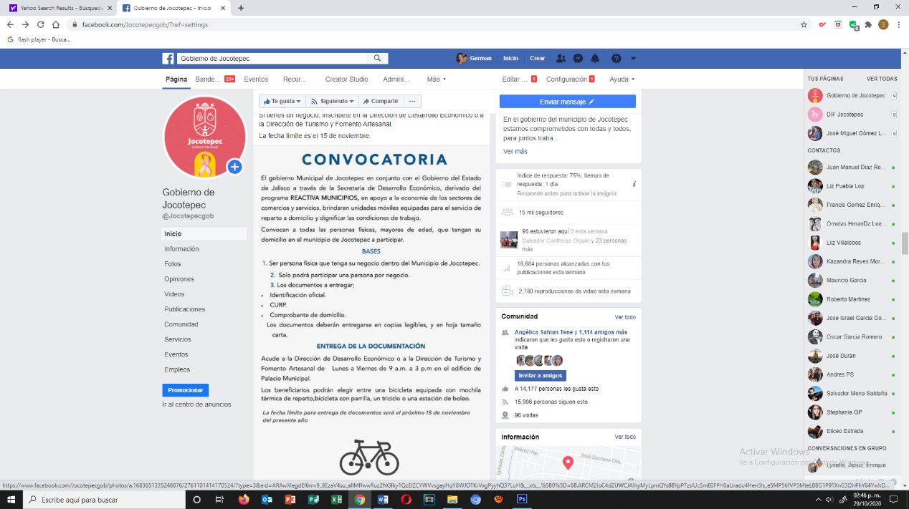
- 24 DE OCTUBRE
"Reactiva Municipios"

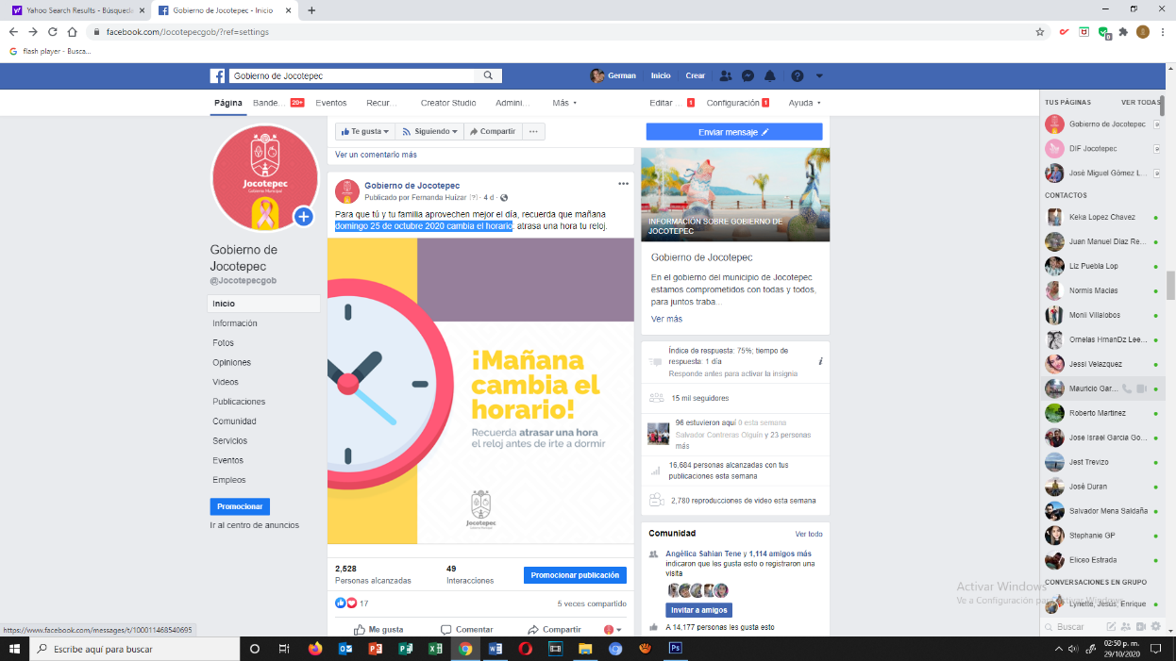
- 24 DE OCTUBRE
Domingo 25 de octubre 2020 cambia el horario

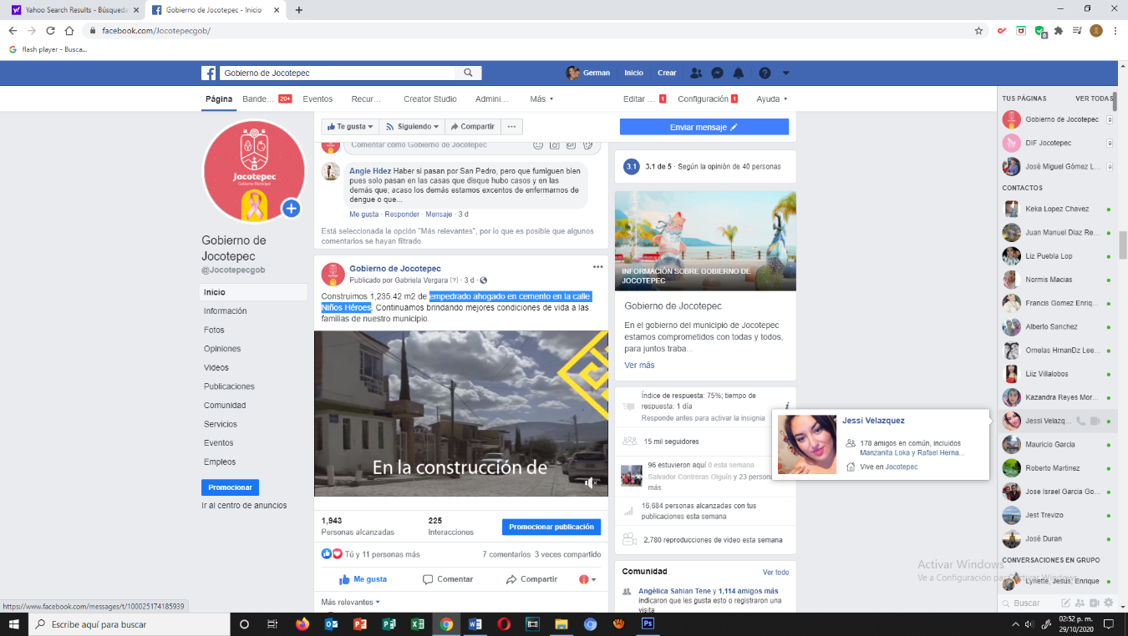
- 25 DE OCTUBRE
Empedrado ahogado en cemento en la calle Niños Héroes

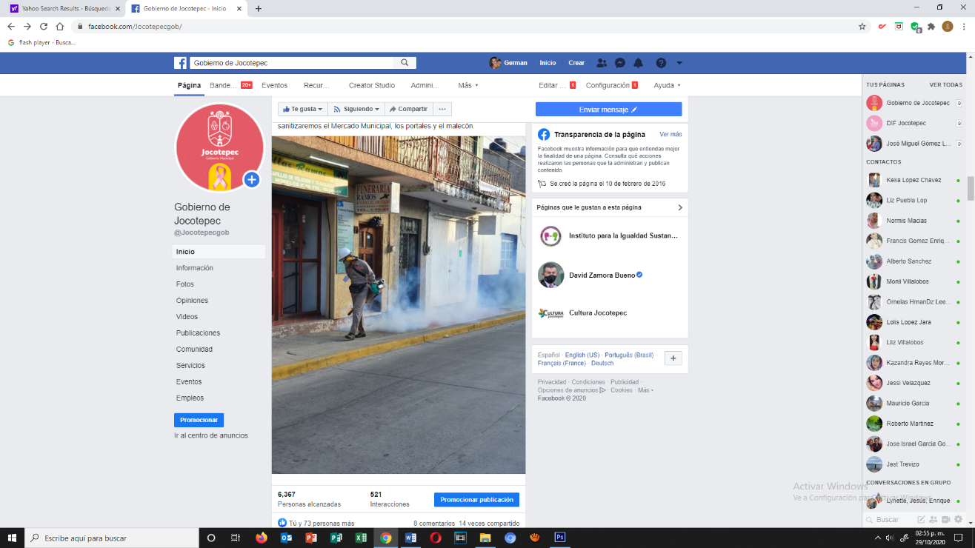
- 26 DE OCTUBRE
Termonebulizacion perimetral en Jocotepec

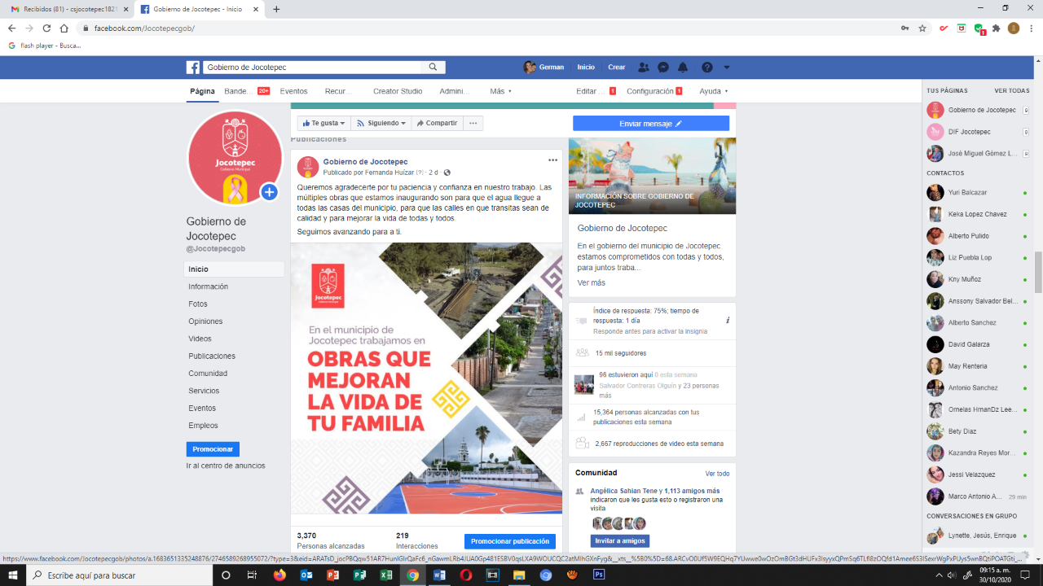
- 28 DE OCTUBRE
Múltiples obras que estamos inaugurando

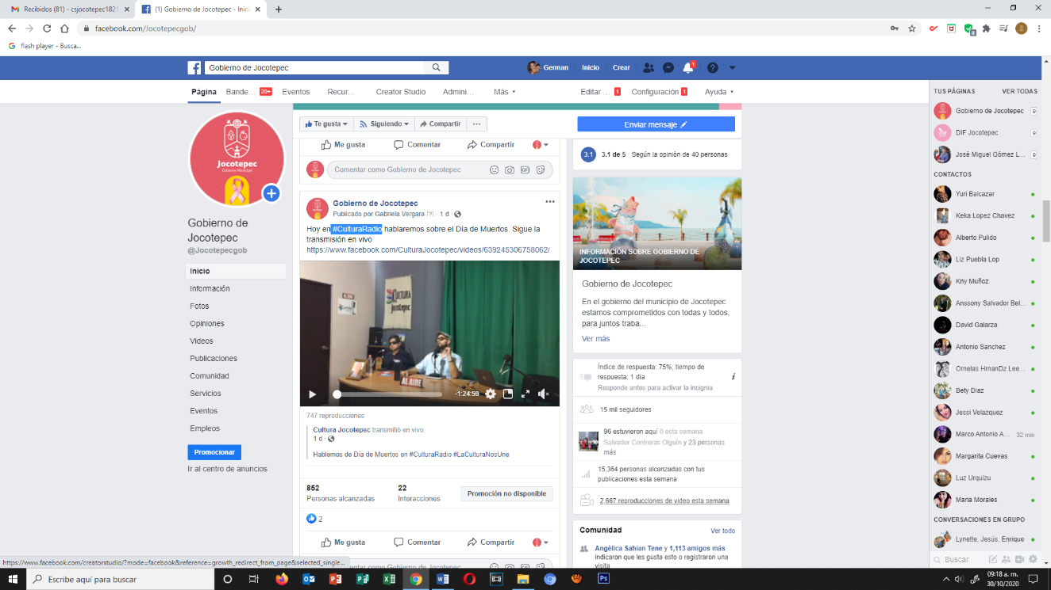
- 28 DE OCTUBRE
#CulturaRadio
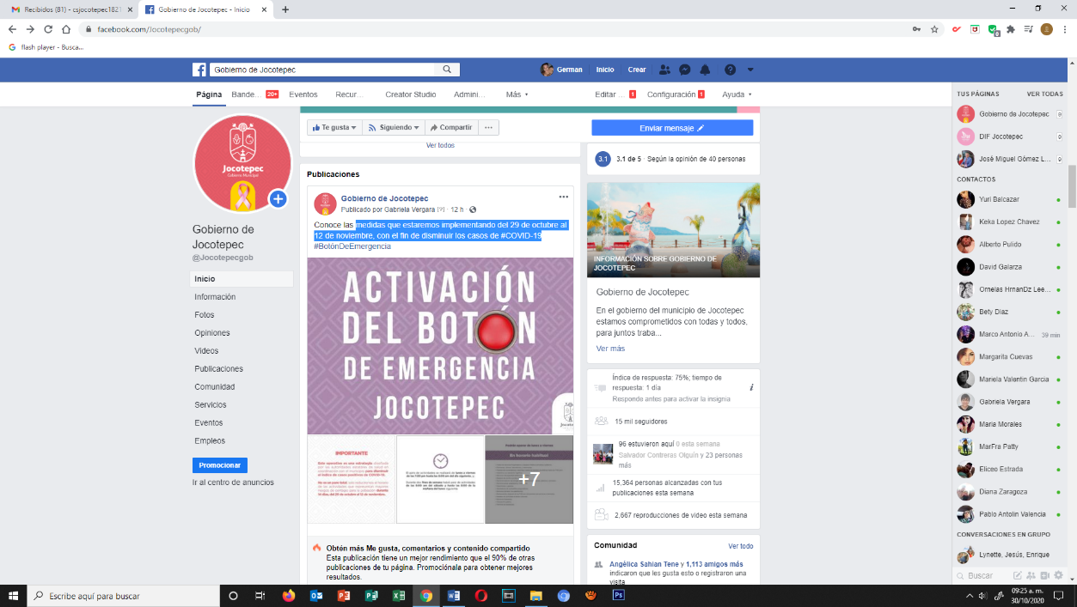
- 29 DE OCTUBRE
Medidas que estaremos implementando del 29 de octubre al 12 de noviembre,
con el fin de disminuir los casos de #COVID-19

